# Practica 10: La definición más importante - Limite

Escribe aquí tu nombre

La idea de límite es la idea más importante en un curso de cálculo regular. ¿Por qué? La razón, los conceptos como la derivada y la integral se definen a través de límites, incluso los números como el e (Euler) o π se pueden definir a partir de un límite.

¿Entonces que es un límite? La idea puede imaginarla pensando en el Coyote y el correcaminos.



Un límite es como la punta del barranco en la imagen. Sin embargo, a veces será imposible pararse en el límite, porque en el caso del Coyote uno se podría caer.

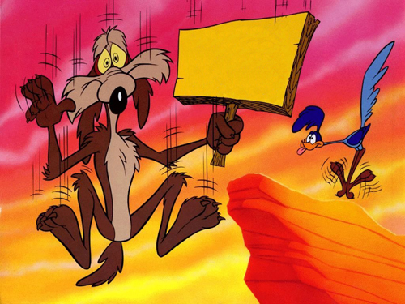

Las funciones donde uno no se cae se llaman continuas y la facilidad de trabajar con ellas se dará a conocer más adelante. En este sentido la idea general de un límite se expresa como:

*La función* ***f*** *tiene hacia el límite* ***l*** *cerca de* ***a****, si se puede hacer que* ***f(x)*** *esté tan cerca como queramos de* ***l*** *haciendo que* ***x*** *esté suficientemente cerca de* ***a****, pero siendo distinto de* ***a****.*

En otras palabras, el límite de la posición del coyote es la punta del barranco porque puede estar tan cerca de la punta como quiera caminando cerca de la punta, pero sin pararse en la punta.

Ahora que sabe que es un límite haga una gráfica de las siguientes funciones:

1. 
2. 
3. 
4. 
5. 
6. 

**¿A qué valor de x cree que se acerque la función  cuando x se acerca al valor a?**

En general lo que se acostumbra es usar limites conocidos para calcular limites mediante el uso de propiedades conocidas.

**¿Cuál es el límite de la suma de funciones?**

**¿Y el del producto?**

**¿Y el del cociente?**

**Use las propiedades para calcular los siguientes límites:**

1. 

2. 

3. 

4. 

5. 

6. 